Состав изделия:
1. Каркас - 1 шт.
2. Тент (с сеткой протимомоскитной) - 1 шт.
2а.Мягкие элементы - 1 комплект.
Мягкие элементы состоят из трех мягких элементов и двух боковин.

Состав каркаса:

3. Опора передняя - 2 шт. 8. Боковина правая - 1 шт. 13. Дуга тента - 2 шт.
4. Опора задняя - 2 шт. 9. Боковина левая - 1 шт. 14. Поперечка тента - 2 шт.
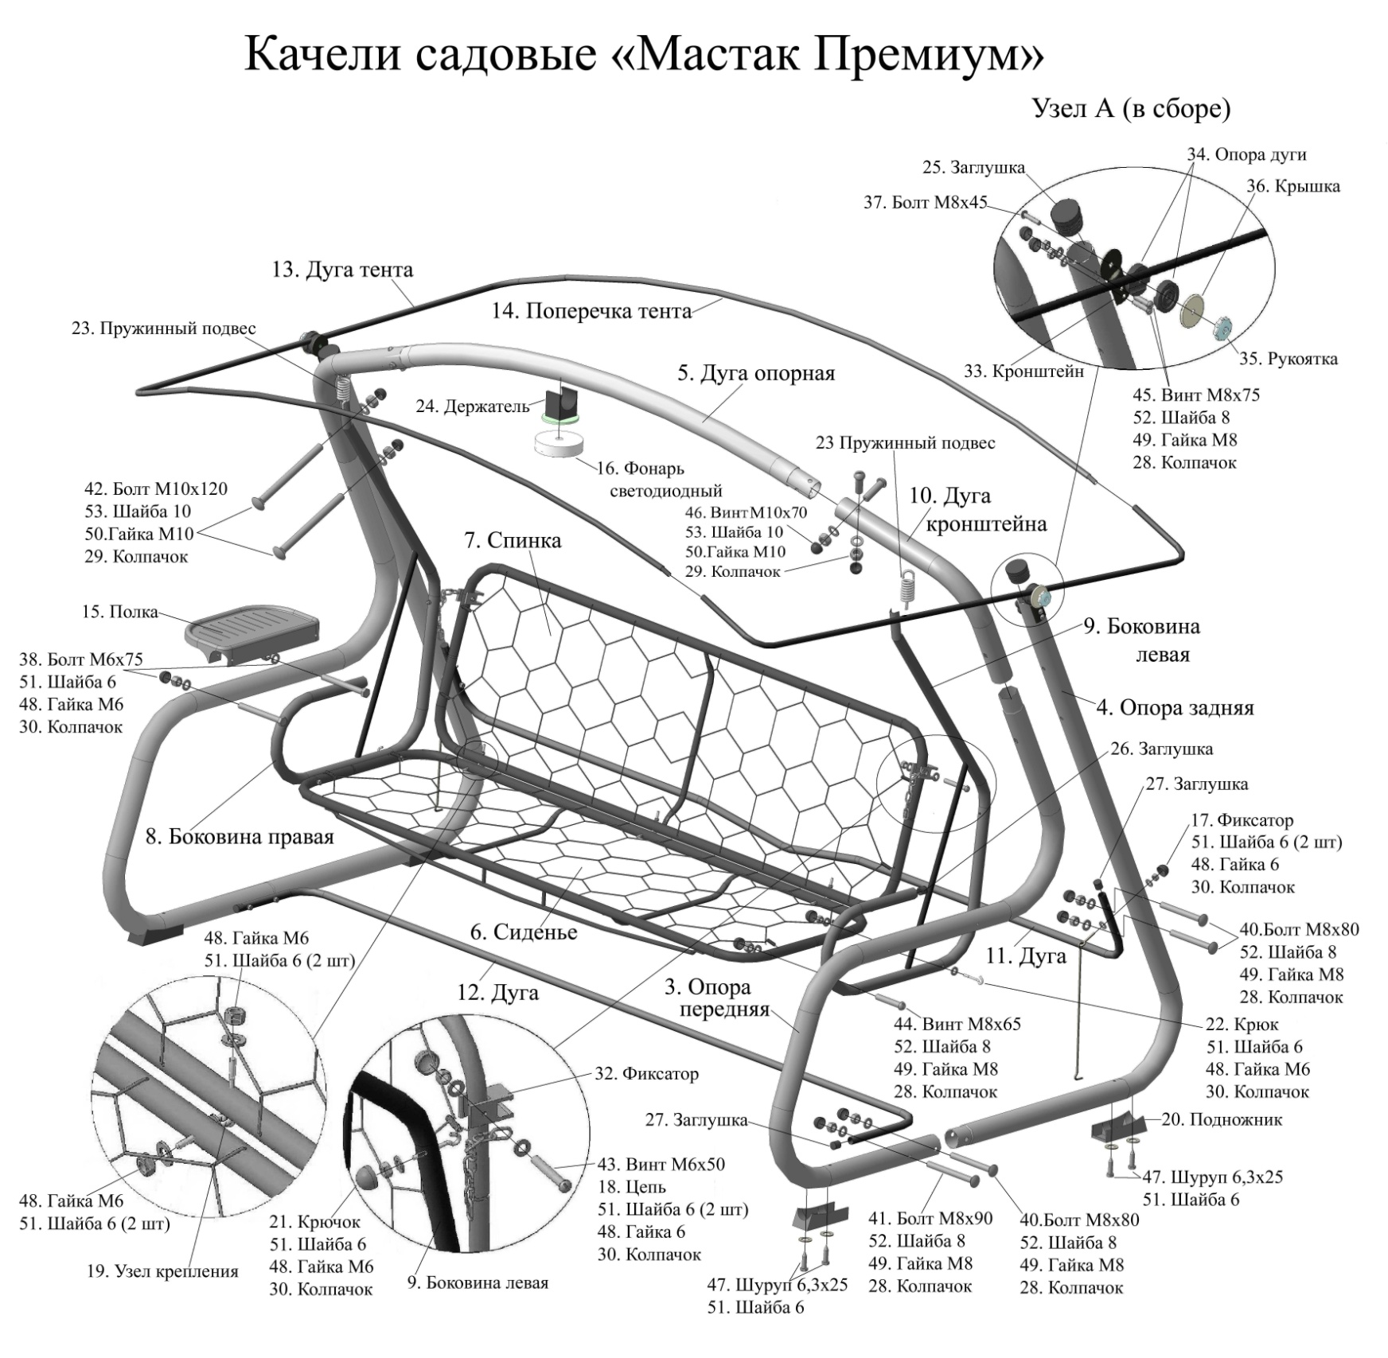
5. Дуга опорная - 1 шт. 10. Дуга кронштейна - 2 шт. 15. Полка - 2 шт.
6. Сиденье - 1 шт. 11. Дуга - 1 шт. 16. Фонарь светодиодный - 1 шт.
7. Спинка - 1 шт. 12. Дуга - 1 шт

Упаковано в пакет с крепежными деталями

17. Фиксатор - 2 шт. Узел А (в сборе) – 2 шт. 44. Винт М8х65 - 2 шт.
18. Цепь - 2 шт. 33. Кронштейн - 1 шт. 45. Винт М8х75 - 4 шт.
19. Узел крепления - 3 шт. 34. Опора дуги - 2 шт. 46. Винт М10х70 - 4 шт.
20. Подножник - 4 шт. 35. Рукоятка - 1 шт. 47. Шуруп М6.3х25 - 8 шт.
21. Крючок - 2 шт. 36. Крышка - 1 шт. 48. Гайка М6 - 18 шт.
22. Крюк - 2 шт. 37. Болт М8х45 - 1 шт. 49. Гайка М8 - 14 шт.
23. Пружинный подвес - 2 шт. 50. Гайка М10 - 8 шт.
24. Держатель - 1 шт. 38. Болт М6х75 - 4 шт. 51. Шайба 6 - 40 шт.
25. Заглушка - 2 шт. 40. Болт М8х80 - 6 шт. 52. Шайба 8 - 14 шт.
26. Заглушка - 2 шт. 41. Болт М8х90 - 2 шт. 53. Шайба 10 - 8 шт.
27. Заглушка - 4 шт. 42. Болт М10х120 - 4 шт.
28. Колпачок - 14 шт. 43. Винт М6х50 - 2 шт.
29. Колпачок - 8 шт.
30. Колпачок - 12 шт.
31. Элемент питания - 4 шт.
32. Фиксатор - 2 шт.

Подготовка изделия к использованию. При сборке качелей гайки предварительно наживите на болты, винты, и только после полной сборки затяните до упора.
Снимите упаковку, проверьте комплектность.
На опоры передние поз. 3 и задние поз. 4 установите подножники поз. 20, закрепив их шурупами поз. 47, шайбами поз. 51.
Соедините дугу опорную поз. 5 с дугами кронштейна поз. 10, используя винты поз. 46, гайки поз.50, шайбы поз.53.
Опоры передние и задние соедините вверху одним болтом поз. 42, гайкой поз.50 с шайбой поз. 53. На опоры передние установите дугу опорную с дугами кронштейна и также соедините с опорами задними. Внизу соедините опоры передние и задние дугой поз. 12, присоединив их болтами поз. 41 и 40, гайками поз. 49, шайбами поз.52.
К опорам задним закрепите дугу поз. 11 болтами поз. 40, гайками поз.49, шайбами поз. 52. На дугу поз.11 установите фиксаторы поз.17, закрепив их гайками поз. 48 и шайбами поз. 51.
Полки поз. 15 установите на опоры передние, закрепив их болтами поз. 38, гайками поз. 48 и шайбами поз. 51.
Узел А (2 шт.) присоедините к опорам задним поз. 4 при помощи винтов поз. 45, гаек поз. 49 и шайб поз. 52.
Дуги тента поз. 13 и поперечки тента поз.14 проденьте в планки тканевого тента поз. 2 и соедините между собой.
Карманы тента поз. 2 оденьте на углы тента. Дуги собранного тента вставьте в опоры дуг поз. 34 узла А и закрепите их рукоятками поз. 35.
Спинку поз. 7 и сиденье поз. 6 соедините между собой при помощи узлов крепления поз.19, гаек поз. 48 и шайб поз. 51. На спинку закрепите фиксаторы поз. 32 с цепями поз. 18 винтами поз. 43, гайками поз. 48 и шайбами поз. 51.
На соединенное сиденье со спинкой закрепите боковины правую поз. 8 и левую поз. 9 (правая отличается от левой расположением пуклевок, при сборке пуклевки должны быть расположены снаружи, под головки винтов)
винтами поз. 44, гайками поз. 49, шайбами поз. 52, крюками поз. 22, гайками поз. 48, шайбами поз. 51. На боковины правую и левую установите крючки поз. 21 закрепив гайками поз. 48, шайбами поз. 51.
В отверстия дуги кронштейна установите пружинные подвесы поз. 23 с левой стороны качелей - сзади дуги опорной, с правой стороны - спереди. На пружинные подвесы зацепите боковины с сиденьем и спинкой.
Опоры задние, дуги поз.11, поз.12, боковины заглушите заглушками поз. 25, поз. 26, поз. 27. На головки болтов и гаек наденьте колпачки поз. 28, поз. 29, поз. 30.
Мягкие элементы поз.2а закрепите на сиденье и боковинах качелей.
- Для откидывания спинки качелей на требуемый угол используйте цепь, меняя звенья на крючке.
- Для фиксации сиденья необходимо фиксатор поз. 17 зацепить за крюк поз. 22 установленный на боковине.
- Для фиксации сиденья в разложенном положении снимите цепь с крючка поз. 21, опустите спинку на дугу поз. 11 и защелкните фиксаторами поз. 32.

